PRESSEMITTEILUNG 10. Mai 2022
QUANTRON-Wachstumskurs gewinnt an Fahrt in EMEA und Nordamerika
- QUANTRON Q-Days 2022 Event füllt Auftragsbücher
- Millionenauftrag mit zweistelligem Auftragsvolumen für QUANTRON zero-emission BEV und FCEV Nutzfahrzeuge aus Logistikbranche
- US-Marktaktivitäten gewinnen durch steigende Verkaufsanfragen von Class 8 FCEV Trucks an Bedeutung - QUANTRON expandiert, um die starke Marktnachfrage zu decken
- Kooperations-Absichtserklärung mit italienischer FRIEM Group, einem weltweit führenden Anbieter von elektrischer Energieumwandlung und grünem Wasserstoff, unterzeichnet
- Italien-Standort im Rahmen der Expansionsstrategie für die Elektrifizierung von Nutzfahrzeugen geplant
- Regionale Position für Klima- und Umweltschutz gestärkt: QUANTRON wird Mitglied der Umweltinitiative „A3 Klimaneutral“: Technologie und Innovation als Treiber für Umweltschutz und integraler Teil des QUANTRON Geschäftsmodells
Der von der Quantron AG forcierte Aufbau eines umfassenden Ökosystems im Segment der emissionsfreien Mobilität im Personen- und Gütertransport schreitet im Plan voran. Vor diesem Hintergrund zieht der Spezialist für nachhaltige Mobilitätskonzepte und -Systemlösungen im Bereich des Personen- und Güterverkehrs ein sehr positives Fazit seiner Veranstaltung „Q-Days 2022“. Über 200 Investoren, Kunden und Pressevertreter bekamen während des dreitägigen Events, vom 26. bis 28. April, tiefe Einblicke in aktuelle und künftige Entwicklung nachhaltiger Mobilitätslösungen und Leistungsangebote. Sowohl seitens der Investoren als auch neutraler Marktauguren aus der Analysten- und Presselandschaft wurde QUANTRONs Ansatz unisono als positiv und als äußerst wettbewerbsfähig bezeichnet. „Technologisch und wirtschaftlich richtungweisende Ökosysteme zeichnen sich durch einen hohen Schutz gegenüber Wettbewerbern aus“, so der Kommentar eines QUANTRON Anker-Investors, der diesen Faktor neben einem starken Management-Team als wesentlichen Investment-Grund bezeichnete.
Darüber hinaus konnten die Augsburger Zero-Emissions- Spezialisten anlässlich der Q-Days Neuaufträge sowohl zum Umrüsten von Nutzfahrzeugen auf Elektroantriebe als auch für Neufahrzeuge aus dem Quantron-Modellspektrum im mittleren einstelligen Million-Euro-Bereich verbuchen.
„Wir fühlen wir uns in unserem Ansatz bestätigt, gemeinsam mit international führenden Partnern ein umfassendes Ökosystem aufzubauen, das richtungweisend Konzepte- und Lösungen im Bereich der emissions-freien Mobilität anbietet, die eine breite Wertschöpfungskette künftigen Personen- und Gütertransportes abdecken“, fasst Andreas Haller, Gründer und Vorstandsvorsitzender der Quantron AG, die Reaktionen an den Q-Days zusammen.
QUANTRON unternimmt weitere Schritte, um sich auf die steigende Zahl von Verkaufsanfragen für Class 8 FCEV Trucks im strategischen Markt USA vorzubereiten. Während der QUANTRON Q-Days wurden die US-Pläne einer ausgewählten Gruppe von Investoren und Partnern vorgestellt, um die Bedeutung der Region Nordamerika zu unterstreichen. QUANTRON wird mit dem Fokus auf wasserstoffbetriebene Class 8 Trucks expandieren, um die starke Marktnachfrage in Verbindung mit den ESG-Zielen und den Anforderungen globaler Investoren zu decken.
Zudem wurde bei der Veranstaltung auch eine Grundsatzvereinbarung zwischen QUANTRON und EYES, einem Tochterunternehmen der italienischen FRIEM-Group unterzeichnet. Diese ist weltweit bei der Umwandlung elektrischer Energie und grünem Wasserstoff ein führender Player. Die Kooperation zwischen den beiden Spezialisten in der Elektrifizierung für Nutzfahrzeugen dient er Einrichtung eines neuen QUANTRON-Standorts in Italien und liegt im Fahrplan der internationalen Unternehmensausrichtung.
Fabrizio Simoni, CEO von EYES innerhalb der FRIEM-Group betont: „Ich freue mich auf die gemeinsame Zusammenarbeit mit QUANTRON. Beide Unternehmen haben die gleichen Visionen und Wertvorstellungen und verfolgen das Ziel, den CO₂-Ausstoß durch emissionsfreie Fahrzeuge auch in Italien zu verringern. Mit dieser Partnerschaft bündeln wir unsere Expertisen im Bereich der Umrüstung und bringen somit noch mehr E-Nutzfahrzeuge auf die europäischen Straßen.“
Für mehr Klima- und Umweltschutz im regionalen Raum tritt QUANTRON der Initiative A3 Klimaneutral bei. Als Gastgeber der Pressekonferenz am 3. Mai stellte der E-Mobility Spezialist sein auf zero-emission Mobilität gründendes Geschäftsmodell als ein Beispiel für nachhaltige Unternehmenspraxis vor. Weitere Redner bei der Veranstaltung waren unter anderem Augsburgs Oberbürgermeisterin Eva Weber und Andreas Thiel, Geschäftsführer bei der Regio Augsburg Wirtschaft GmbH. Mit der Mitgliedschaft möchte QUANTRON regionale Unternehmen zum einen dabei unterstützen, klimaneutrale Standards zu erreichen, und zum anderen als Vorbild andere Unternehmen informieren und motivieren, die gleiche Vision zu verfolgen.
Foto-Vorschau / Bildunterschrift
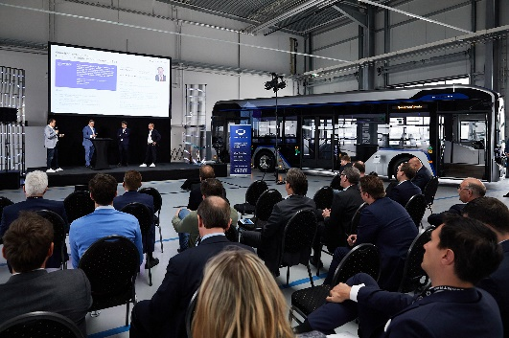 | Bild 1: Investoren-Präsentation bei den Q-Days 2022
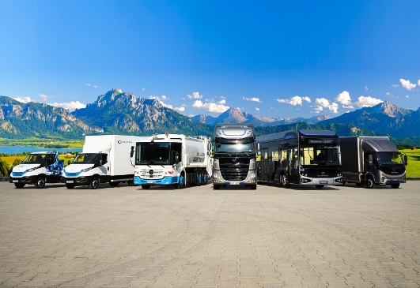 | Bild 2: Zero-emission Nutzfahrzeuge aus dem QUANTRON Portfolio
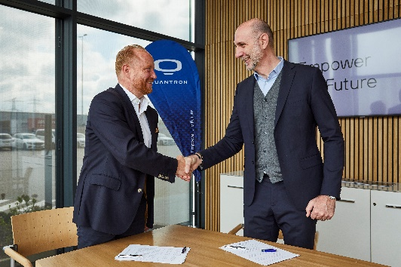 | Bild 3: Vereinbarungsunterzeichnung zwischen Andreas Haller (Gründer und Vorstandsvorsitzender QUANTRON, links) und Fabrizio Simoni (CEO EYES, FRIEM-Group, rechts)
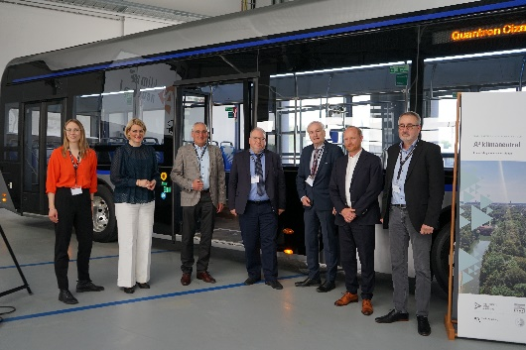 | Bild 4: Pressekonferenz A3 Klimaneutral mit Eva Weber (Oberbürgermeisterin Augsburg), Andreas Thiel (Geschäftsführer bei der Regio Augsburg Wirtschaft GmbH) und Andreas Haller (QUANTRON).
Das Originalfoto in niedriger und hoher Auflösung finden Sie hier: Pressemitteilungen der Quantron AG (https://www.quantron.net/q-news/pr-berichte/)

Über die Quantron AG
Die Quantron AG ist Systemanbieter von nachhaltiger batterie-elektrischer und wasserstoff-elektrischer Mobilität für Nutzfahrzeuge wie LKW, Busse und Transporter. Das breite Leistungsspektrum basiert auf den beiden Business Unitis Q-Retrofit (Elektrifizierung von Gebraucht- und Bestandsfahrzeugen von Diesel- auf emissionsfreien Elektro-Antrieb) und Q-Mobility (Lieferung von eigenen zero-emission Fahrzeugen der Marke QUANTRON). Mit dem Q-Ecosystem bietet die Quantron AG darüber hinaus ein Gesamtkonzept rund um zero-emission Mobilität. Dieses umfasst die Erstellung individueller Gesamtkonzepte inklusive der passenden Ladeinfrastruktur wie auch Miet-, Finanzierungs- und Leasingangebote sowie Schulungen und Workshops in der QUANTRON Academy. Zudem vertreiben die E-Mobility-Pioniere Batterien und integrierte maßgeschneiderte Elektrifizierungskonzepte an Hersteller von Nutzfahrzeugen, Maschinen und Intralogistikfahrzeugen. Das deutsche Unternehmen aus dem bayerischen Augsburg verfügt über ein Netzwerk von 700 Servicepartnern und das umfassende Wissen qualifizierter Fachleute aus den Bereichen Leistungselektronik und Batterietechnologie. Es verbindet als Hightech-Spinoff der renommierten Haller KG über 140 Jahre Nutzfahrzeugerfahrung mit modernstem E-Mobilitäts-Knowhow.
QUANTRON steht für die Kernwerte Reliable, Energetic, Brave (Zuverlässig, Energetisch, Mutig). Das Expertenteam des Innovationstreibers für E-Mobilität leistet einen wesentlichen Beitrag zum nachhaltig umweltfreundlichen Personen- und Gütertransport. Weitere Informationen unter www.quantron.net
Besuchen Sie die Quantron AG auf unseren Social Media Kanälen bei LinkedIn und YouTube.
Ansprechpartner:
Martin Lischka, Head of Marketing & Communications Quantron AG,
m.lischka@quantron.net

Stephanie Miller, Marketing & Communications Quantron AG,
presse@quantron.net

